Ciągle gubisz klucze? Mamy rozwiązanie - elektroniczny smart zamek.
Bycie smart może przynieść wiele korzyści. Oto propozycja dla wszystkich, którzy notorycznie gubią klucze lub szukają nowoczesnych rozwiązań na zabezpieczenie dodatkowych pomieszczeń. Sprawdź elektroniczny smart zamek i otwieraj drzwi smartfonem.

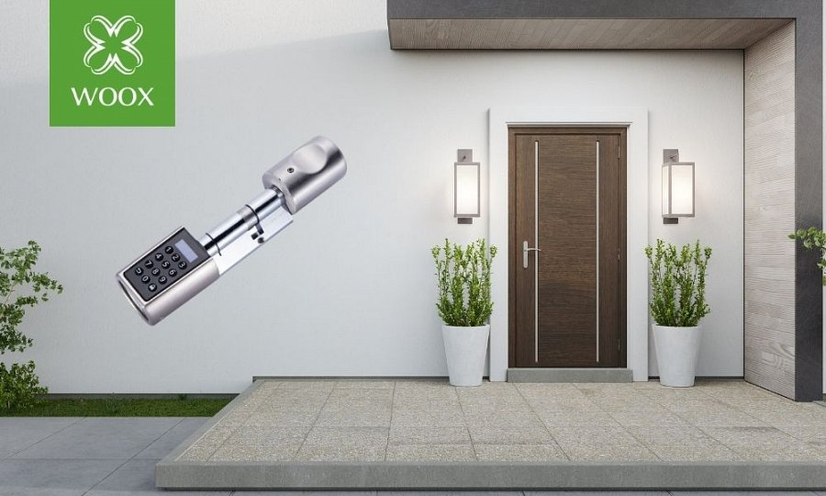

Męczy Cię noszenie ciężkiego pęku kluczy, ciągle je gubisz, a może po prostu szukasz nowoczesnego sposobu na zabezpieczenie jakiegoś pomieszczenia w domu lub biurze? Jeżeli tak, to w tym artykule podpowiadamy, jak zaradzić temu problemowi.

Elektroniczny Smart Zamek Woox

Inteligentny Smart Zamek Elektroniczny marki Woox to nowoczesne urządzenie, które pozwala na otwieranie dowolnego pomieszczenia za pomocą smartfona, tabletu, karty RFID lub przy użyciu wcześniej zaprogramowanego kodu.
Wygodne korzystanie z inteligentnego zamka umożliwia intuicyjna i bezpłatna aplikacja Woox Home (dostępna na iOS i Android). Dzięki niej zarządzanie urządzeniem jest proste i szybkie. Wystarczy kilka kliknięć, a drzwi zostaną otwarte. Ponadto smart zamek jest kompatybilny z Amazon Alexa i Google Assistant, co umożliwia sterowanie także poleceniami głosowymi.

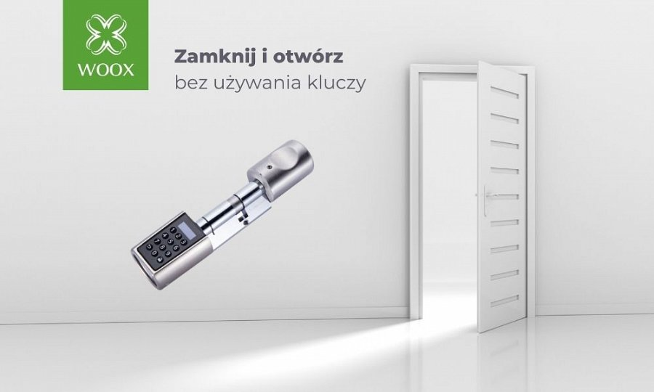

Gdzie można zamontować Elektroniczny Smart Zamek Woox?

Zastosowanie w domu
To, gdzie zamontujemy zamek, zależy jedynie od naszego uznania i potrzeb. Urządzenie sprawdzi się jako dodatkowe zabezpieczenie drzwi do domu, zamek do garażu, czy schowka na narzędzia.
Smart zamek można także zamontować w drzwiach do pomieszczeń, które chcemy dodatkowo zabezpieczyć np. wybrany pokój w mieszkaniu, które komuś wynajmujemy lub w domowym biurze, aby nieproszeni goście nie mieli dostępu do firmowych dokumentów.

Zastosowanie w biurze
Elektroniczny smart zamek to również doskonałe rozwiązanie dla dotychczasowego standardowego klucza w obiektach gdzie wejście do pomieszczenia musi być bezwzględnie zabezpieczone. Przy pomocy darmowej aplikacji Woox Home, możesz ustawiać limitowany czasowo dostęp dla innych użytkowników, jak również otrzymać pełen rejestr wejść i wyjść.
Te opcje sprawiają, że swoje zastosowanie znajdzie również w pomieszczeniach biurowych. Może zabezpieczyć wejście do firmowego archiwum, gabinetu dyrektora, zaplecza itp.

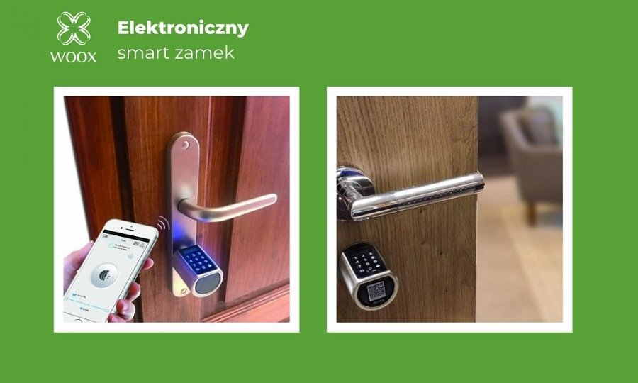

Elektroniczny Smart Zamek Woox - montaż

Zamek przeznaczony jest do montażu wewnętrznego w miejsce standardowej istniejącej wkładki zamka - dopasowywany do większości standardowych drzwi o grubości od 55 do 105 mm. Wszystkie szczegóły dotyczące instalacji zamka są dostępne w instrukcji obsługi w języku polskim dołączonej do opakowania z urządzeniem.

Brama Woox Zigbee R7070

Aby korzystać z zamka za pomocą smartfona/tabletu, wymagana jest bramka WOOX Zigbee R7070 (brak w zestawie). Warto jednak wiedzieć, że do tej bramki możesz połączyć także inne urządzenia marki Woox. Dzięki temu stworzysz w swoim telefonie prawdziwe smart centrum dowodzenia.
Co to jest ZIGBEE?
Zigbee to oparta na IEEE 802.15.4 specyfikacja protokołów transmisji danych w sieciach bezprzewodowych, która zapewnia transmisję bezprzewodową w pasmach 2,4 GHz (globalnie) oraz 868 MHz i 915 MHz, urządzeń o małej mocy i niewielkimi przepływnościami (do 250 kbps) oraz zasięgiem między węzłami rzędu 50 m. Takie protokoły wykorzystywane są na przykład do automatyki domowej, systemów alarmowych, systemów monitoringu czy pobierania danych z urządzeń medycznych.

Opis produktu:
l Kompatybilność z Amazon Alexa i Google Assistant, umożliwia sterowanie poleceniami głosowymi
l Proste włączanie lub wyłączanie urządzenia poprzez kliknięcie ikony w aplikacji
l Współpraca z innymi produktami WOOX, umożliwia wykorzystanie na wiele sposobów w celu zapewnienia bezpieczeństwa i automatyzacji
l Niezwykle prosta i intuicyjna instalacja bez konieczności konfiguracji routera
l Praca w technologii Zigbee 3.0
l Sterowanie z poziomu darmowej aplikacji WooxHome dostępnej na systemy Android oraz iOS
l Gwarancja 2 lata

Parametry techniczne:
l Komunikacja bezprzewodowa: 2,4GHz WiFi i Zigbee 3,0
l Zasilanie: 3 baterie AAA (w zestawie)
l Alert o niskim poziomie naładowania baterii
l Częstotliwość transmisji: 2,4-2,483GHz
l Temperatura pracy: -20° ∼ + 60°C
l Wilgotność podczas pracy: 0-80 % RH, (bez kondensacji)
l Pasuje do drzwi o grubości 55-105 mm
l Otwieranie zamka: przy pomocy aplikacji na Androida i iOS, przy użyciu kart RFID, lub za pomocą kodu wprowadzonego na klawiaturze zamka
l Kolor: srebrny

Produkt kupisz tutaj:
Allegro: http://bit.ly/ZamekSmartWoox
Sklep dystrybutora: https://netinet.pl/ALARM/12087-Elektroniczny-Smart-Zamek-Woox-Zigbee.html

Dystrybutor marki WOOX w Polsce:
Netinet Sp. z o.o.
ul. Arkuszowa 18,
01-934 Warszawa
tel: 22 213 11 50
e-mail: info@netinet.pl

